1. Kjør spørring som normalt i SSB statistikkbank, og velg «API-spørring for denne tabellen».

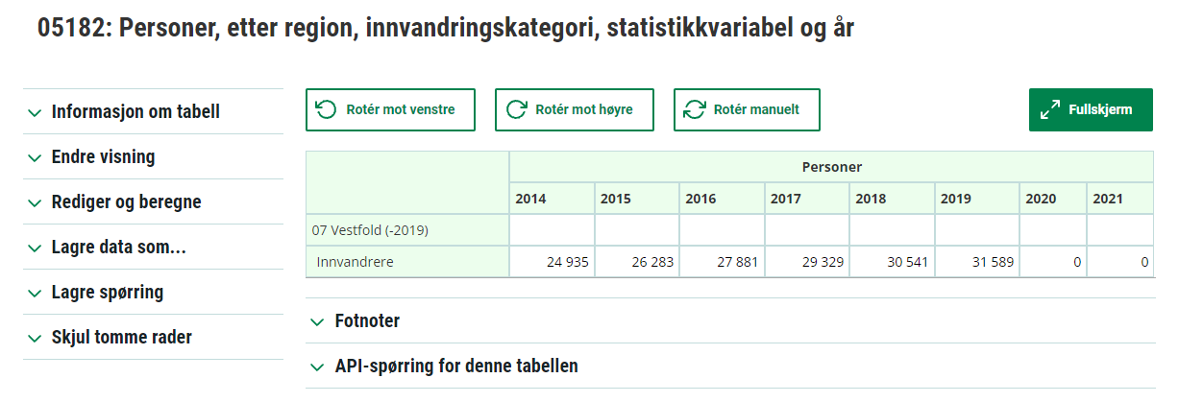

1. Kopier hele spørringen og lim inn i ønsket text editor (anbefaler Visual Studio Code, gratis).

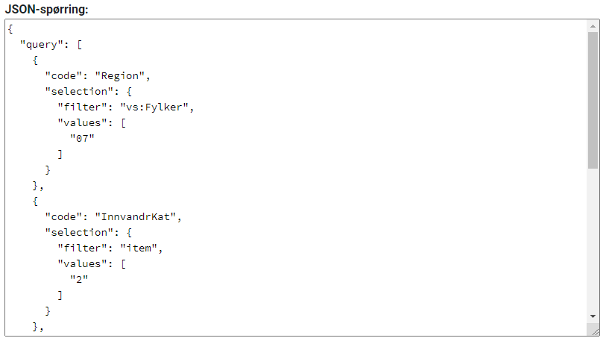

1. Skreddersy eventuelt spørringen («filter», «item», «top», fjerne variabler osv.). Test gjerne mot API-konsoll: <https://data.ssb.no/api/v0/no/console>

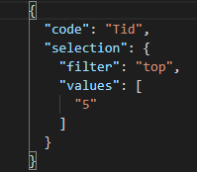

1. Endre utformat til «csv2», og erstatt alle anførselstegn med doble anførselstegn.

csv2 Doble anførselstegn

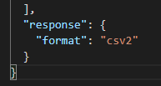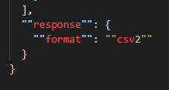

1. Kopier all kode.
2. I Power BI (ta gjerne utgangspunkt i malen «Enkeltslide.pbix på V:), velg «Hent data» --> «Tom spørring», og så «Avansert redigering».

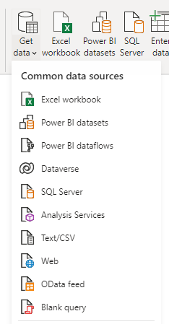

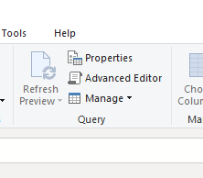

1. I den tomme, avanserte spørringen, erstatt all tekst med følgende:

/* Sett først tableId, kun nummer, f.eks. 04779 */

/* Lim så inn spørring fra SSB Statistikkbank. Forarbeid: */

/* Gjør ønskede endringer i spørring ("top", "filter", "item" osv.) */

/* Erstatt alle anførselstegn (") med doble anførselstegn ("") */

/* Endre utformat til csv2 */

let

tableId = "",

PostContents = "

/* Start spørring.*/

LIM INN HER (ERSTATT DENNE TEKSTEN)

/* Slutt spørring. */

",

Kilde = Web.Contents("http://data.ssb.no/api/v0/no/table/" & tableId, [Content=Text.ToBinary(PostContents)])

in

Kilde

1. Fyll inn tabell-ID (f. eks. 04779) i «tableId».
2. Erstatt teksten mellom «Start spørring» og «Slutt spørring» med spørringskoden fra trinn 5.
3. Trykk «Ferdig».
4. Dobbeltklikk på filikonet med «data.ssb.no».
5. Gjør ønskede endringer i datasett, og lag rapport.

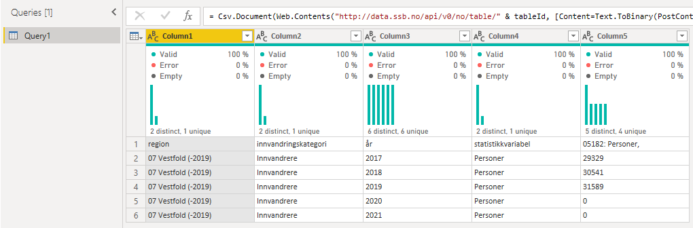 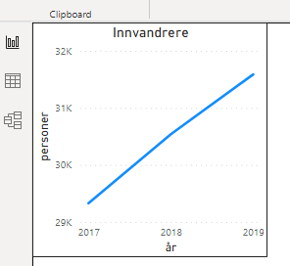

1. Velg «Publiser», og velg ønsket arbeidsområde.

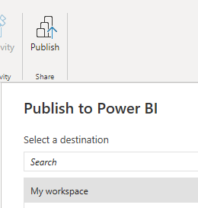

1. På <https://app.powerbi.com>, velg de tre prikkene til høyre for **datasettet**, og velg «Innstillinger».

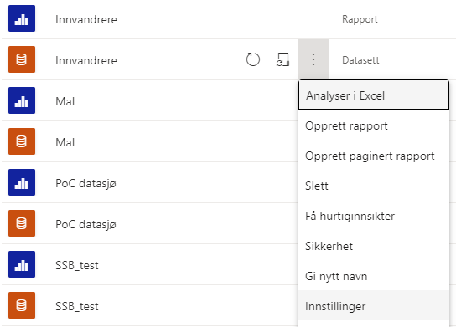

1. Om nødvendig, trykk «Rediger legitimasjon», sjekk at det står «Anonymous», og klikk «OK».

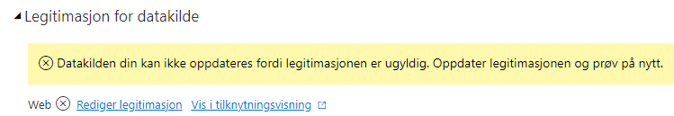

1. Aktiver så «Planlagt oppdatering» og velg ønsket oppdateringsfrekvens.

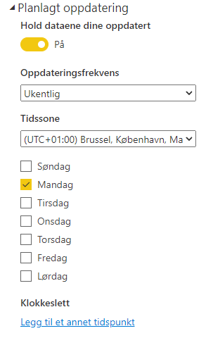

1. Velg at varslinger om oppdateringsfeil skal sendes til deg selv, og trykk «Bruk».

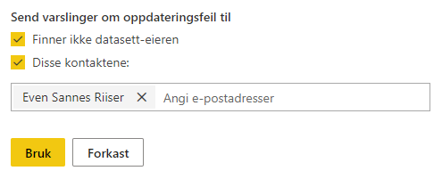

**Nå skal Power BI-rapporten oppdateres automatisk! 😊**

Kan så publiseres på vanlig måte.